

第二副總監培訓
講師指南

透過團隊合作獲得成功
團隊合作

課程背景

聚集一起是個開始；保持團結是進步；共同奮鬥則是成功。”(亨利 福特)

成功的團隊是成功的組織的基礎。第二副總監將有機會成為多個團隊的一員，因此他們必須了解讓團隊“工作”的要素是什麼。在此課程中，第二副總監將了解團隊合作的益處、成功團隊的五個特徵及團隊環境中可能發生的挑戰。

課程目標

在課程結束時，學員將能夠：

- 定義“團隊合作”
- 描述團隊合作在區領導層中的作用
- 認識團隊合作的好處
- 確定成功團隊的特徵
- 認識團隊遇到的挑戰

課程的準備

準備工作的建議

- 考慮本課程所需的技術設備。進行對手提電腦/桌面電腦，LCD投影機和銀幕、PowerPoint幻燈片，及無線鼠標/鐳射指示器等設備的檢測。

- 清點課程所需材料的存貨。運用«講師備課指南»中的“培訓材料檢查單”檢查是否已備齊所有本課程需要的材料。

- 審閱所有將在本課程中進行的活動。您是否已取得並整理好所有需要用來完成活動的材料？

- 在課程開始前查看內容，作為最後的準備。

材料

- 講師指南
- 學員指南
- PPT投影片
- 團隊塔活動材料（每組）:
  - 30個(未充氣)氣球
  - 1卷膠帶

設備

- 電腦
- LCD 投影機和螢幕
- 圖表紙及標記筆
- 無線滑鼠 / 雷射指示器 (非必須)

操作圖示


參考學員指南
課程時間表

課程構成 | 教學概述 | 材料
引言  (40:00) | 開場活動：團隊塔活動  講解：課程概述 | 活動材料:  學員指南  PPT投影片
單元 1：  成功的團隊  (25:00) | 講解/討論 : 成功團隊的特徵 | PPT投影片  學員指南
單元2：  一起工作的挑戰  (20:00) | 講解/討論 : 團隊成功的障礙  活動：克服團隊成功的障礙 | PPT投影片  學員指南  學員指南
總結  (5:00) | 講解：團隊合作資源和課程總結 | 學員指南  PPT投影片
總時間: 90:00
引言
總時間: 40:00

開場活動：團隊塔 (30:00)

講師準備筆記: 在課程之前，確定您將有多少個團隊參加這項活動，以及每個團隊將有多少學員。團隊成員不得少於三人。
我們將以一個簡短的活動開始我們的會議。如果團隊人數很少（少於六人），您也可以以一個團隊進行活動。如果只有一個團隊進行活動，請根據需要調整活動方向。

陳述
我們將以一個簡短的活動開始課程。

活動說明：

將學員分配為3-4人一組的小組。

將以下的材料分發給每個小組：
- 30個(未充氣)氣球
- 1卷膠帶

給出以下指示：

- 每個團隊都面臨一個挑戰：只使用提供給團隊的材料（氣球和膠帶）建造最高的自行直立的塔。
- 您將有20分鐘建成該塔。
- 建造最高塔的團隊獲勝！

詢問學員關於該活動是否有任何問題。

開始活動。

活動期間，在房間裡走動，觀察每個團隊成員之間的互動。

20分鐘後宣布時間到。

確定哪支隊伍是活動的獲勝者。

陳述
我們稍後將在課程中詳細討論這一活動。而現在，在我們開始討論團隊合作時，請記住您在這次團隊活動中的經歷。

講解：課程概述 (10分鐘)

陳述
本課程將探討團隊合作和團隊成功。

詢問
誰能告訴我“團隊合作”的定義是什麼？

請2-3名學員自願回答。可能會有不同答案。

展示
放映投影片1並朗讀“團隊合作”的定義：



請學員參閱學員指南第1頁。

陳述
這是一個基本定義，但我們都知道，要讓團隊一起工作並成功，團隊成員必須了解團隊合作的裨益，獲得並表現出特定的團隊特徵，並意識到團隊可能面臨的挑戰。

請閉上雙眼。現在，想像一下您的區沒有任何類型的團隊。有總監、第一副總監和第二副總監，但沒有統一的團隊方法來管理區。想像一下，全球行動團隊沒有團隊結構。委員會和項目團隊不復存在。

給學員約60秒時間來想像場景。請他們睜開眼睛。

詢問
- 您想到在您的區會發生什麼樣的事情？可能會有不同答案。
- 如果沒有團隊和團隊合作，可能會有什麼後果？ 可能會有不同答案。

陳述
很明顯，一個沒有團隊和團隊合作的區將大不相同，並且可能會遇到巨大的挑戰。

區內團隊合作的作用至關重要。這些團隊的成功，以及最終您所在區的成功，取決於人們是否一起工作——換句話說，是否存在“團隊合作”。

展示
放映幻燈片 2: 團隊合作的裨益

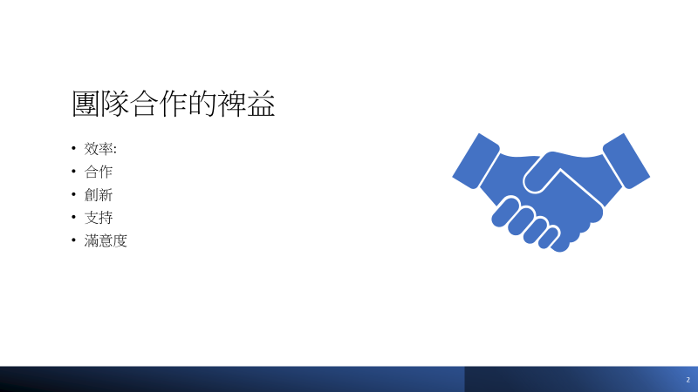

陳述
團隊合作有若干裨益，包括：
- 效率: 成員一起工作，可以在更短的時間內完成更多的工作
- 合作：成員可以共同解決問題
- 創新: 成員可以利用個人和集體經驗來集思廣益並產生新想法
- 支持：成員可以互相鼓勵和幫助
- 滿意度： 為實現共同目標而奮鬥的成員在共同努力時獲得新的成就感和成功

詢問
但是，關於團隊合作及其益處的討論與您作為第二副總監的職位有什麼關係？

展示
放映幻燈片 3: 區團隊



陳述
作為第二副總監，您將擔任各種與團隊相關的角色：

- 擔任總監團隊的成員
- 與全球行動團隊地區協調員合作
- 與其他區團隊合作並提供支持，例如區委員會

展示
放映投影片4，並回顧課程目標。

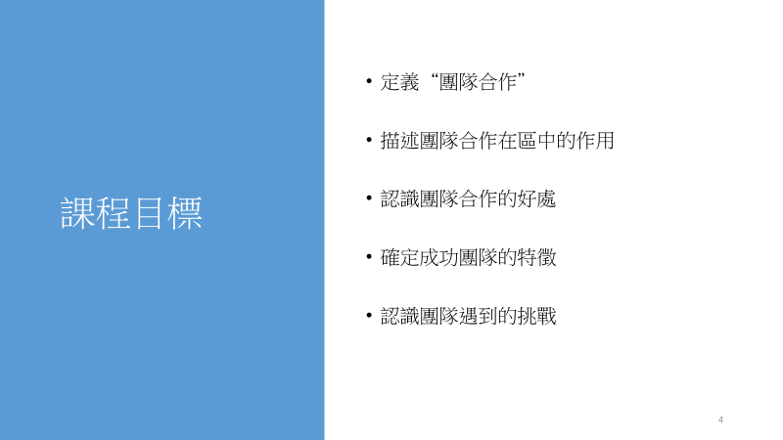

陳述
本課程將介紹團隊合作以及團隊合作影響成功的方式。

過渡
為了真正了解團隊合作如何影響成功，我們需要首先確定成功團隊的特徵。

單元1：成功的團隊
總時間: 25:00

講解/討論 : 成功團隊的特征 (25:00)

陳述
團隊合作不僅僅是一個概念——它是一種實踐。要取得成功，團隊應努力實現五個特徵。

展示
放映幻燈片 5: 成功團隊的特征

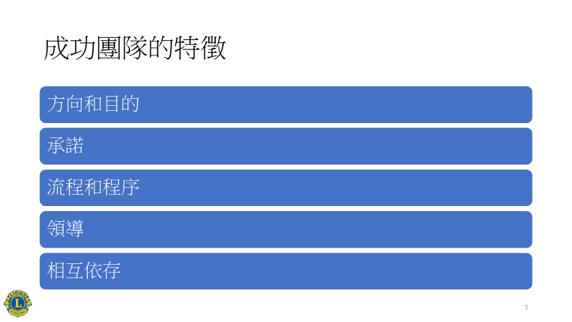

陳述
成功團隊的五個特徵是：
        - 方向和目的
        - 承諾
        - 流程和程序
        - 領導
        - 相互依存

這五個團隊特徵創造了一個環境，在這個環境中，團隊成員感到受到重視和支持，並鼓勵他們合作和共同努力，以此作為實現團隊目標的一種方式。

讓我們仔細看看這些特徵中的每一個。

請學員參閱學員指南第2頁。

展示
放映投影片6: 方向和目的

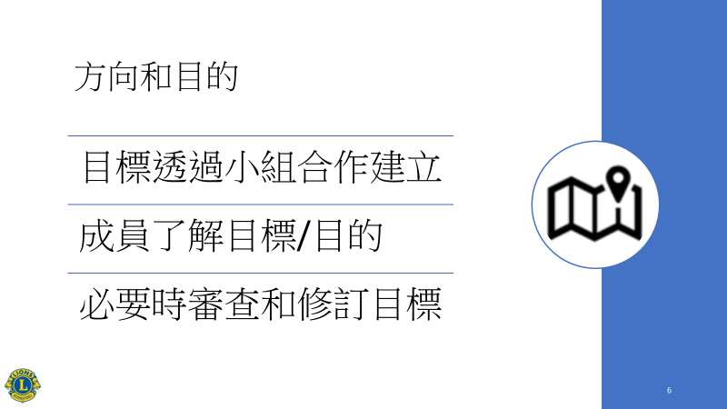

陳述
沒有方向和目的，就無法對團隊的前進方向以及如何實現目標達成共識。

有方向和目標的團隊意味著：
- 目標是通過小組合作的過程建立的

- 所有團隊成員都理解目標和目的

- 必要時定期審查和修訂目標

透過讓所有成員參與到團隊方向的製定中，成員們會感受到自己實現這些目標的責任和投入。

詢問
請回想您在課程開始時“團隊塔”活動中的團隊體驗：

- 在那次活動中，您的團隊成員是否展示了方向和目的？ 可能會有不同答案。

- 現在您知道了有方向和目標是成功團隊的一個特徵，那麼您在活動期間會有什麼不同的做法嗎？可能會有不同答案。

展示
放映投影片7: 承諾

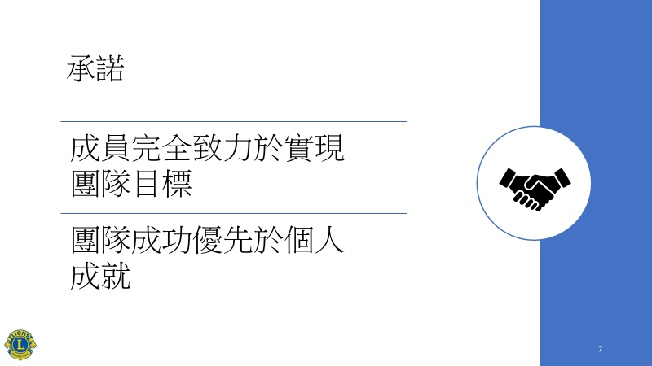

陳述
第二個特點，承諾，意味著強烈的奉獻精神和責任感。表現出承諾的團隊是成功的，因為每個成員都完全致力於實現集體團隊設定的目標。團隊成功和目標實現優先於個人成就。

詢問
請回想您在課程開始時“團隊塔”活動中的團隊體驗：
- 您的團隊成員在活動期間是否表現出承諾？
  - 如果是，它對團隊有何好處？可能會有不同答案。
  - 如果不是，它對團隊的成功有何影響？可能會有不同答案。

展示
放映投影片8: 流程和程序

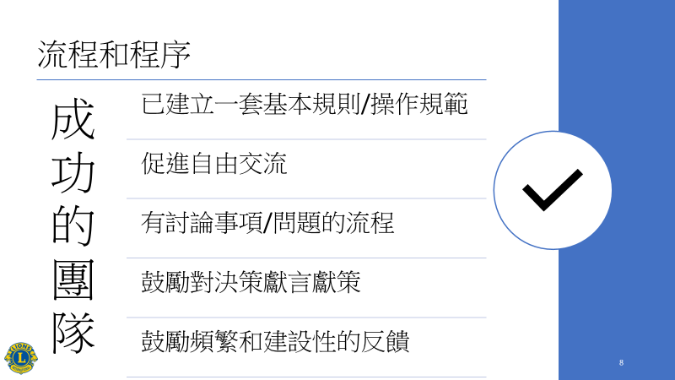
陳述
成功的團隊已經建立了他們運作所依據的流程和程序。這些規則、指導方針和規範為彼此互動並努力完成任務的團隊成員提供了一個期望框架。

遵循流程和程序的團隊：
- 已建立一套基本規則和操作規範
- 促進團隊成員之間的自由交流
- 有討論問題和解決問題的流程
- 鼓勵所有團隊成員為決策過程提供意見
- 鼓勵團隊成員相互提供頻繁和建設性的回饋意見

詢問
請回想您在課程開始時“團隊塔”活動中的團隊體驗：
- 您的團隊在活動期間是否建立了任何流程和/或程序（對職責、指南等進行定義）？
  - 如果有，它們是什麼？它們是如何為團隊成功做出貢獻的？可能會有不同答案。
  - 如果沒有，流程和程序的缺乏如何影響團隊的成功？可能會有不同答案。

展示
放映投影片9: 領導

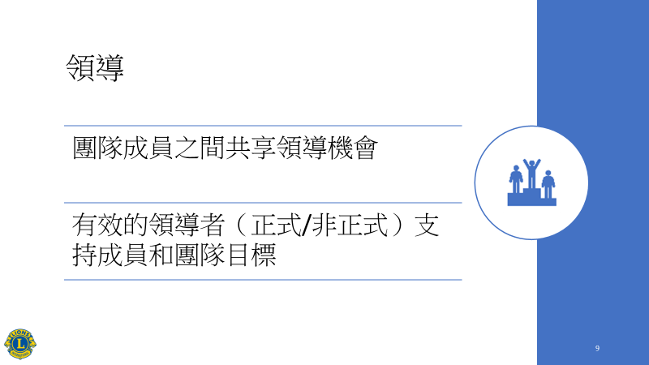

陳述
有效的領導對於團隊的成功至關重要。在許多團隊結構中，都有一個指定的“領導者”來指導和支持“成員”實現團隊目標。這個人是正式的團隊領導。

然而，團隊結構也可以為共同領導者和非正式領導者的出現提供機會。隨著任務、項目、資源或責任的變化，不同的需求出現，從而可以並且應該出現新的領導者。這些非正式的領導角色為所有團隊成員提供了發展領導技能並為未來擔任領導角色積累經驗的機會。

無論是正式的還是非正式的，領導者都應該始終支持團隊成員，並將團隊業績置於個人權力或安排之上。

詢問
請回想您在課程開始時“團隊塔”活動中的團隊體驗：
- 團隊中是否出現了領導者？可能會有不同答案。
- 活動期間團隊成員之間是否共享領導力？可能會有不同答案。
- 團隊成員是否感受到團隊領導的支持和鼓勵？可能會有不同答案。

展示
放映投影片10: 相互依存

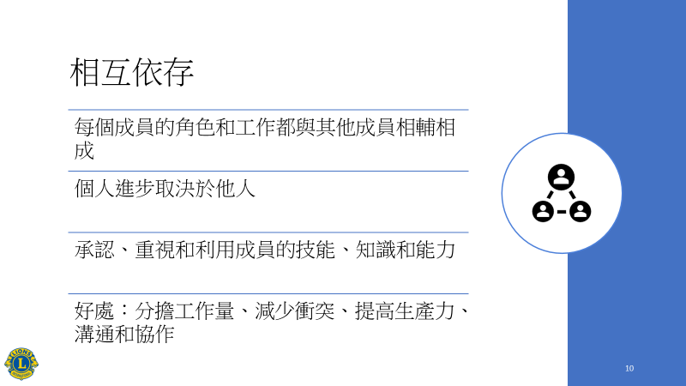

陳述
我們要討論的最後一個特徵是相互依存。成功的團隊相互依存，這意味著每個成員的角色和工作都與其他人相輔相成，個人進步取決於其他人的幫助和回饋意見。

相互依存的團隊認可、重視並利用團隊中每個成員的技能、知識、能力和觀點。

詢問
請回想您在課程開始時“團隊塔”活動中的團隊體驗：
- 活動期間團隊成員之間是否存在相互依存感？可能會有不同答案。
  - 如果是，它對團隊實現活動目標有何幫助？ 可能會有不同答案。
  - 如果不是，它對團隊的成功有何影響？可能會有不同答案。

詢問
關於課程開始時活動中團隊體驗，還有什麼想補充的嗎？

陳述
團隊塔活動是一項團隊合作練習。每個團隊都被佈置了一個目標，拿到了一些材料，但被迫在沒有明確定義的領導者、計劃和具體任務的情況下開始工作。這項活動，連同我們對五個特徵的討論，應該已經證明了這些特徵對於在任何團隊情況下取得成功的重要性。

過渡
儘管我們的初衷是好的，但團隊並不總是以理想的方式運作。我們現在將花一些時間討論當我們在團隊中一起工作時可能遇到的挑戰。

單元2：一起工作的挑戰
總時間: 20:00

講解/討論 : 團隊成功的障礙(5:00)

陳述
在完美的世界中，每個團隊經歷都有可能是成功的。然而，我們知道這種期望並不現實，而且團隊成功可能總會遇到障礙。

請學員參閱學員指南第3頁。

展示
放映投影片11，並回顧團隊成功的障礙：



陳述
每一個團隊都如同其個體成員一樣獨一無二，因此每一個團隊都會遭遇一系列獨有的障礙。然而，許多團隊通常會面臨一些共同的障礙：
- 目標不明確：如果目標不明確和/或團隊成員不理解目標，團隊就很難齊心協力。
- 缺乏承諾：缺乏承諾會導致團隊方向和優先事項不明確，以及對決策缺乏信心。

- 缺乏動力：團隊失去動力的原因有很多。也許團隊正在努力完成一項任務或就某個決定達成共識。這可能會導致一種“做不到”的態度，人們可能會失去對團隊的信心和信念。
- 角色不明確：團隊的每個成員都要清楚了解他/她作為團隊的一部分必須扮演的角色，這一點至關重要。角色不明確會導致混亂、衝突、重複工作和浪費時間。
- 缺乏信任：當團隊互動中缺乏信任時，團隊成員會覺得他們在表達自己時不能完全誠實，並且在完成任務時不能相互依靠以提供支持。這種信任缺乏會抑制團隊關係、團隊溝通和團隊生產力。

詢問
有沒有人在自己的團隊經歷中遇到過這些障礙？

過渡
找到阻擾團隊成功的障礙是克服挑戰的第一步，而這些挑戰是我們在團隊工作中會經常遇到的。

活動：克服團隊成功的障礙(15:00)

陳述
我們現在要花幾分鐘進行頭腦風暴，討論克服團隊成功的一些最常見障礙的策略。

活動說明：

將學員分為2-3人一組的小組。

給出以下指示：

- 每個小組將從學員指南第3頁頂部的列表中選擇兩個或三個障礙。

- 在各小組中，進行頭腦風暴，討論克服小組選擇討論的每個障礙的策略。

- 您將有10分鐘的時間討論和集思廣益。

開始活動。

10 分鐘後宣布時間到。

要求每個小組的志願者分享他們集思廣益討論的總結。可能會有不同答案。

陳述
在今年與團隊合作時以及在未來擔任更高領導職位時，請牢記這些策略。

過渡
(轉移至總結。)

總結
總時間: 5:00

講解：團隊合作資源和課程總結(5:00)

陳述
LCI提供了多種資源，您可以使用它們來發展自己的團隊合作技能、促進團隊合作和建立團隊。

請學員參閱學員指南第4-5頁。

陳述
在第 4 頁，您會找到獅子會學習中心提供的在線資源。該課程將幫助您了解有效團隊的特徵、團隊發展的階段、領導者如何支持團隊以及如何使用良好的決策方法。您將找到可用以評估團隊的評估工具、團隊領導訣竅，以及可激勵貴分會團隊的有趣活動。

第 5 頁是“團隊效能評估”。該評估與成功團隊的五個特徵相一致，可用作評估團隊成功領域和可能需要改進領域的資源。

請學員參閱學員指南第6-8頁。

陳述
在第 6-8 頁，您會發現一些團隊建設活動，您可以與自己團隊的成員一起使用，或建議其他可能正在尋找團隊建設活動的獅友使用。

可以開展的活動並不限於此處提供內容。您可與學員分享自己的團隊建設活動。可使用互聯網搜索團隊建設活動和資源。

展示
放映投影片12，複習課程目標：

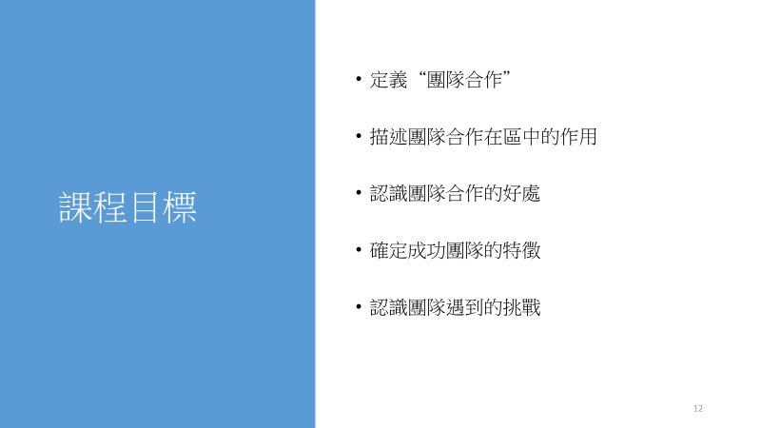

詢問
我們達到目標了嗎？

陳述
如果您的一個團隊沒有達到您的標準，請記住成功團隊的五個特徵，並找到您的團隊動態中可能缺少的特徵。如果您的團隊面臨障礙，請提醒自己我們在頭腦風暴討論期間確定的策略，或者與您的團隊成員進行自己的頭腦風暴會議，以確定克服您面臨的特定障礙的方法。

作為區內多個團隊的成員，您對團隊和團隊合作的了解將成為幫助確保您的團隊取得成功的重要資源。

(結束該課程。)

